Diagrama de casos de uso Econecta

Atores
Ator |  | Descrição
Usuário |  | Pessoa que utiliza a plataforma para comprar produtos, participar de eventos e acumular/doar KeyPoints.
Parceiro (Empresa) |  | Empresa que vende produtos ou organiza eventos na plataforma. Possui acesso a relatórios e ferramentas de gestão.
TecnoGreen (Admin Geral) |  | Empresa responsável pela administração da plataforma Econecta, controle financeiro e validação de projetos socioambientais.
Sistema de Pagamento |  | Sistema externo que processa transações financeiras (Pix, cartão, carteiras digitais).

Requisitos Funcionais
Para Usuário
- Realizar cadastro e login.
- Comprar produtos no marketplace.
- Participar de eventos sustentáveis.
- Acumular, trocar ou doar KeyPoints.
- Visualizar histórico de impacto socioambiental.
- Receber recompensas via gamificação.
Para Parceiro (Empresa)
- Realizar cadastro e login como parceiro.
- Cadastrar e gerenciar produtos.
- Criar e gerenciar eventos.
- Acompanhar vendas e participação em eventos.
- Gerar relatórios de desempenho e impacto.
- Visualizar métricas ESG relacionadas às suas atividades.
Para TecnoGreen
- Gerenciar usuários, parceiros e conteúdos.
- Monitorar fluxo financeiro e destinação de KeyPoints.
- Validar e acompanhar projetos socioambientais.
- Gerar relatórios ESG consolidados.
- Configurar regras de monetização.
Para Sistema de Pagamento
- Processar pagamentos.
- Confirmar transações.
Requisitos Não Funcionais
- Interface intuitiva e responsiva para diferentes perfis de usuários.
- Segurança de dados e transações financeiras.
- Alta disponibilidade e escalabilidade da plataforma.
- Arquitetura modular para expansão futura.
- Transparência e rastreabilidade dos dados.
- Compatibilidade com sistemas externos (ERPs, CRMs, plataformas de eventos).
- Suporte a métricas ESG auditáveis.
- Integração com redes sociais para compartilhamento de impacto.

Diagrama de Casos de Uso
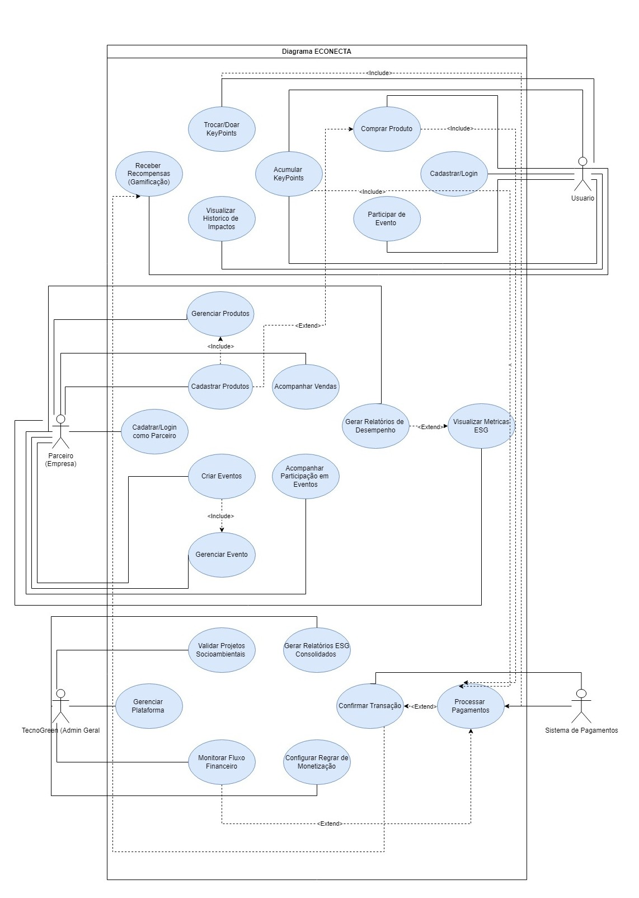

Usuário →
- Cadastrar/Login
- Comprar Produto
- Participar de Evento
- Acumular KeyPoints
- Trocar/Doar KeyPoints
- Visualizar Histórico de Impactos
- Receber Recompensas (Gamificação)
Parceiro (Empresa) →
- Cadastrar/Login como Parceiro
- Cadastrar Produtos
- Gerenciar Produtos
- Criar Evento
- Gerenciar Evento
- Acompanhar Vendas
- Acompanhar Participação em Eventos
- Gerar Relatórios de Desempenho
- Visualizar Métricas ESG
TecnoGreen (Admin Geral) →
- Gerenciar Plataforma
- Monitorar Fluxo Financeiro
- Validar Projetos Socioambientais
- Gerar Relatórios ESG Consolidados
- Configurar Regras de Monetização
Sistema de Pagamento →
- Processar Pagamento
- Confirmar Transação

Narrativas dos Casos de Uso
Caso de Uso: Comprar Produto
- Ator: Usuário
- Objetivo: Adquirir um produto e gerar impacto socioambiental.
- Pré-condições: Usuário autenticado e produto disponível.
- Fluxo Principal:
  - Usuário acessa o marketplace.
  - Seleciona o produto desejado.
  - Realiza o pagamento via sistema integrado.
  - Recebe KeyPoints proporcional à compra.
  - Parte da receita é destinada automaticamente à TecnoGreen.
- Pós-condições: Produto comprado, KeyPoints gerados, impacto registrado.
Caso de Uso: Participar de Evento
- Ator: Usuário
- Objetivo: Participar de um evento sustentável e gerar impacto.
- Pré-condições: Evento disponível e usuário autenticado.
- Fluxo Principal:
  - Usuário se inscreve no evento.
  - Realiza check-in/check-out no dia do evento.
  - Recebe KeyPoints pela participação.
  - Dados de presença são registrados para relatórios ESG.
- Pós-condições: Participação registrada, KeyPoints atribuídos, impacto contabilizado.
Caso de Uso: Gerenciar Produtos
- Ator: Parceiro (Empresa)
- Objetivo: Cadastrar e atualizar produtos no marketplace.
- Pré-condições: Parceiro autenticado.
- Fluxo Principal:
  - Parceiro acessa painel administrativo.
  - Cadastra novo produto com descrição e preço.
  - Atualiza estoque e acompanha vendas.
- Pós-condições: Produto disponível para usuários, dados atualizados.
Caso de Uso: Gerar Relatórios ESG Consolidados
- Ator: TecnoGreen
- Objetivo: Monitorar e comunicar os impactos gerados pela plataforma.
- Pré-condições: Dados de transações e eventos disponíveis.
- Fluxo Principal:
  - TecnoGreen acessa painel de administração.
  - Gera relatório com dados de vendas, eventos e KeyPoints.
  - Exporta relatório para uso interno ou divulgação.
- Pós-condições: Relatório ESG gerado e disponível.

